**Departamento de Ciencias de la Computación (DCCO)**

**Carrera de Ingeniería en Tecnologías de la Información**

# *“MANUAL DE USUARIO”*

“APLICATIVO DE SISTEMA AUTOMATIZADO PARA LA GESTIÓN Y ADMINISTRACIÓN DE INFORMACIÓN DEL EMPRENDIMIENTO MUNDO TV – EC”

**Integrantes:**

Carlos A. Pullas

Michael A. Villacrés

(Grupo N° 5)

**Director:**

Ing. Jenny Ruíz

Sangolquí – Ecuador, 18 de agosto del 2023

# Introducción

MUNDO TV – EC es un aplicativo de sistema automatizado para la gestión y administración de la información del emprendimiento con el objetivo de proporcionar el mejor servicio de venta de cuentas de audio y video para diversas plataformas de entretenimiento.

Este sistema permite visualizar los diversos productos que se encuentran en diferentes secciones como la del catálogo de productos y la sección de ofertas y descuentos, de manera organizada. Utiliza reglas específicas establecidas por MUNDO TV – EC. para llevar a cabo diferentes acciones o procesos para así de manera eficiente y efectiva proporcionar al cliente el mejor servicio.

# Requisitos del Sistema

El usuario o cliente interesado en adquirir algún producto de MUNDO TV – EC, para ingresar al aplicativo debe de disponer de algunos de los siguientes dispositivos:

* Teléfonos Móviles
* Portátiles
* PC de escritorio

# Uso del Aplicativo

El usuario podrá visualizar un login donde deberá ingresar su Nombre y Apellido para poder acceder al aplicativo.

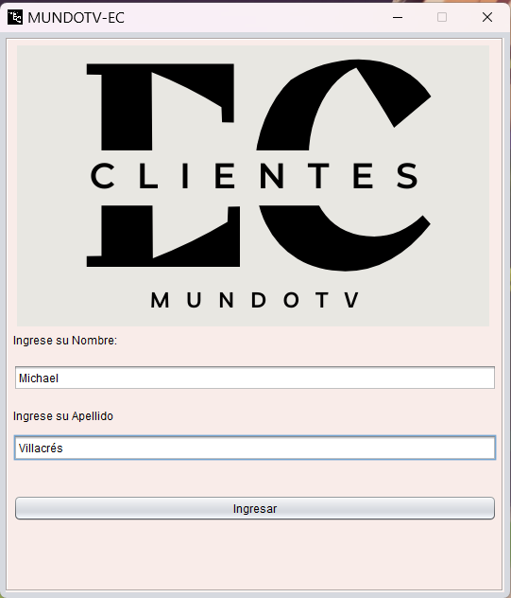

**Nota:** los campos se encuentran validados de la forma que solo aceptan el ingreso de letras mas no ningún otro tipo de carácter y por ende tampoco se puede dejar ninguno en blanco, si el ingreso de los campos es incorrecto no podrá acceder al aplicativo.

Una vez accedido al aplicativo podrá visualizar diferentes secciones las cuales las conforma la sección principal, sección catálogo, sección reporte de problemas/Contacto, Buscar productos, Iniciar sesión cuenta cliente y sección carrito de compras.

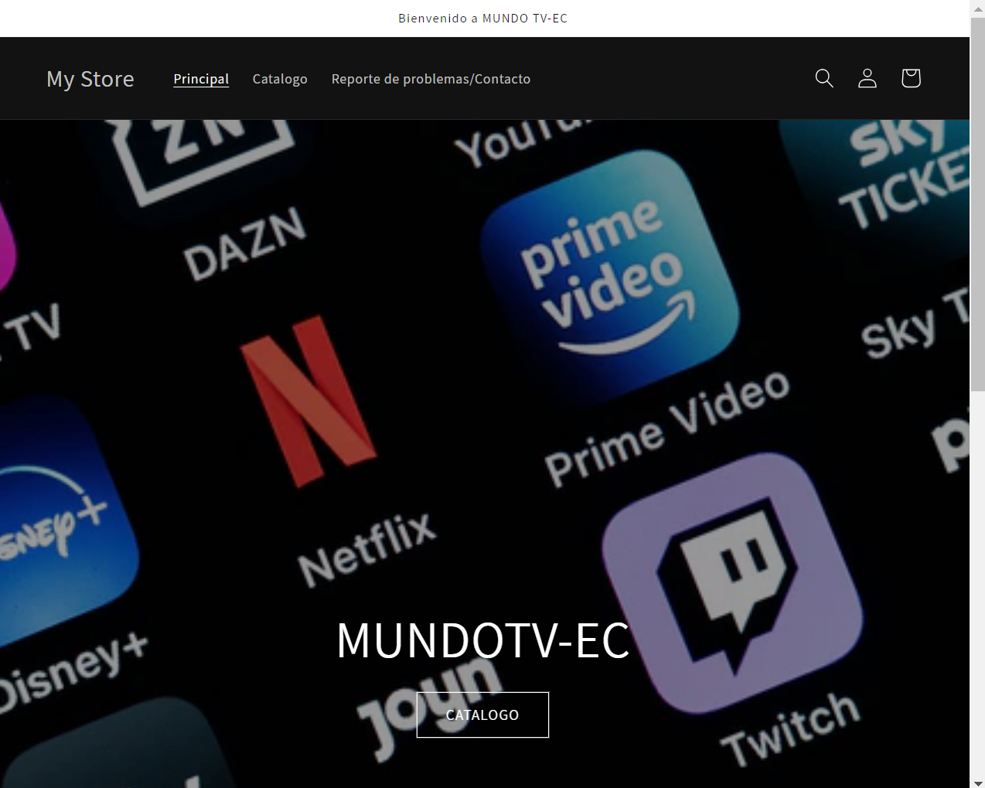

En la sección principal se podrá visualizar los productos que se encuentran en oferta o tienen algún descuento.

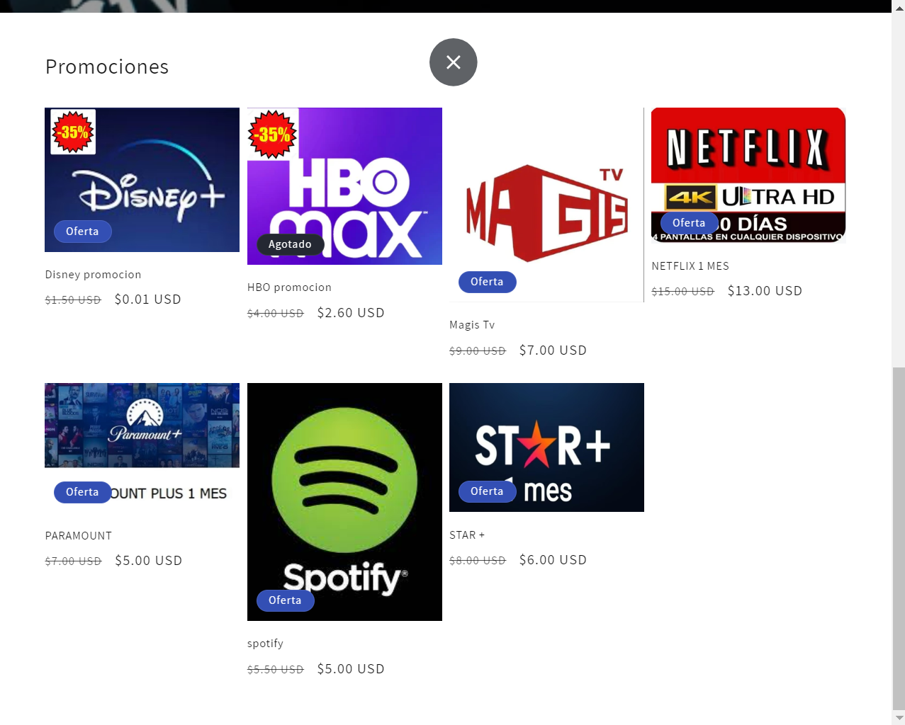

En la sección de catálogo se muestran todos los productos que se encuentran disponibles en el aplicativo.

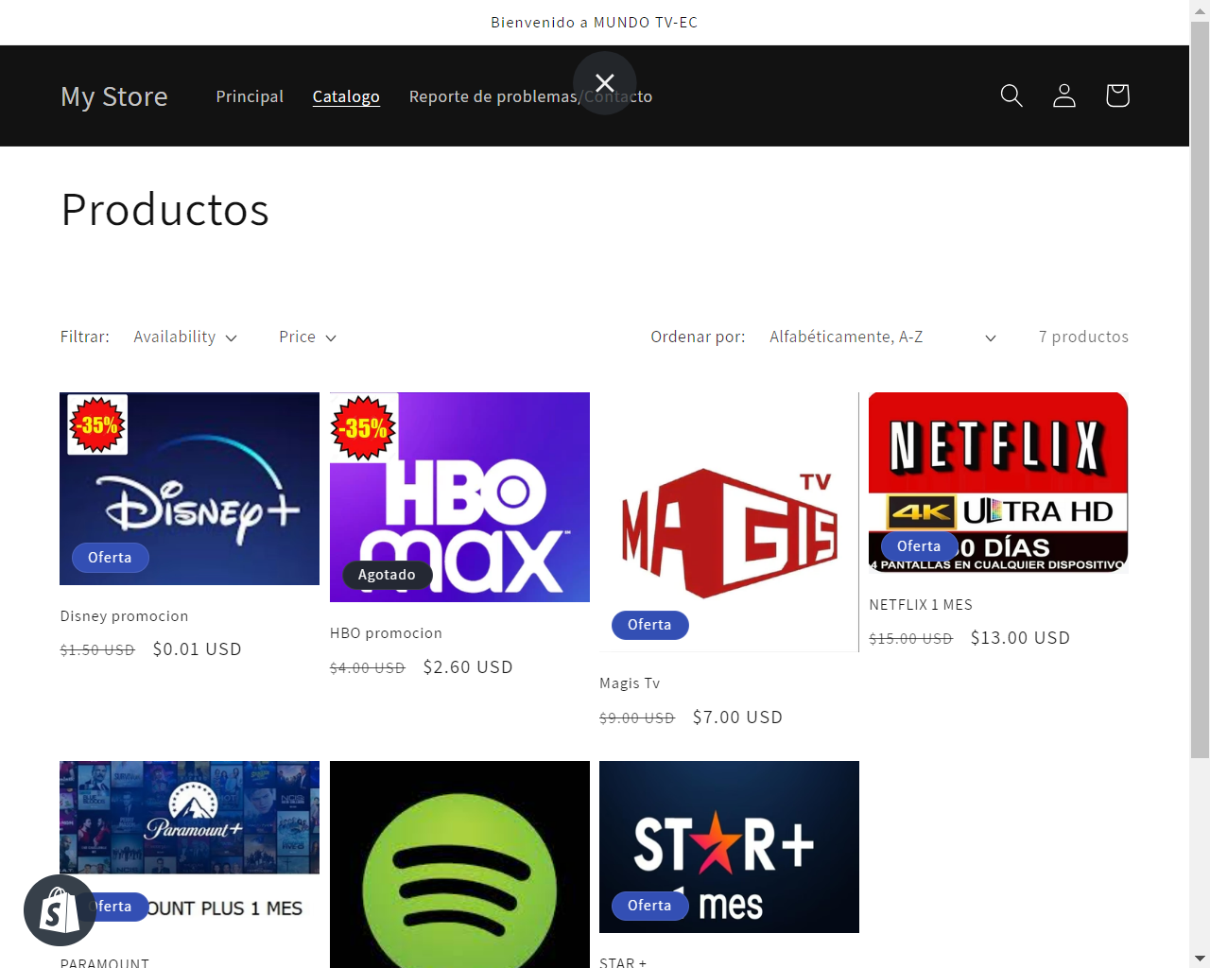

Se tiene la sección de carrito de compras que permite almacenar los pedidos en una sola sección para posteriormente cancelarlos, también dentro del carrito de compras podrá visualiar el subtotal de compras.

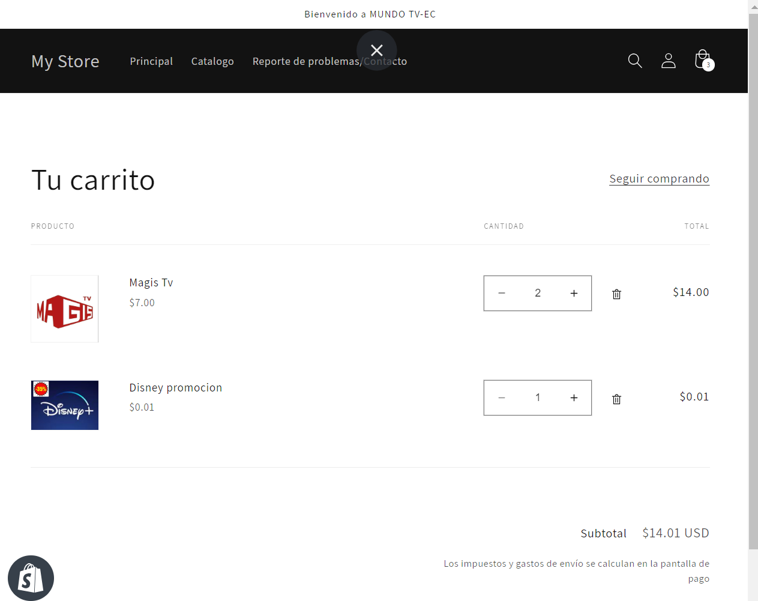

En la sección de Reporte de problemas/contacto se visualizará un formulario donde se debe ingresar nombre, correo electrónico, número de teléfono y un campo donde se podrá agregar algún comentario, esto genera la comunicación entre el dueño del emprendimiento y el cliente.

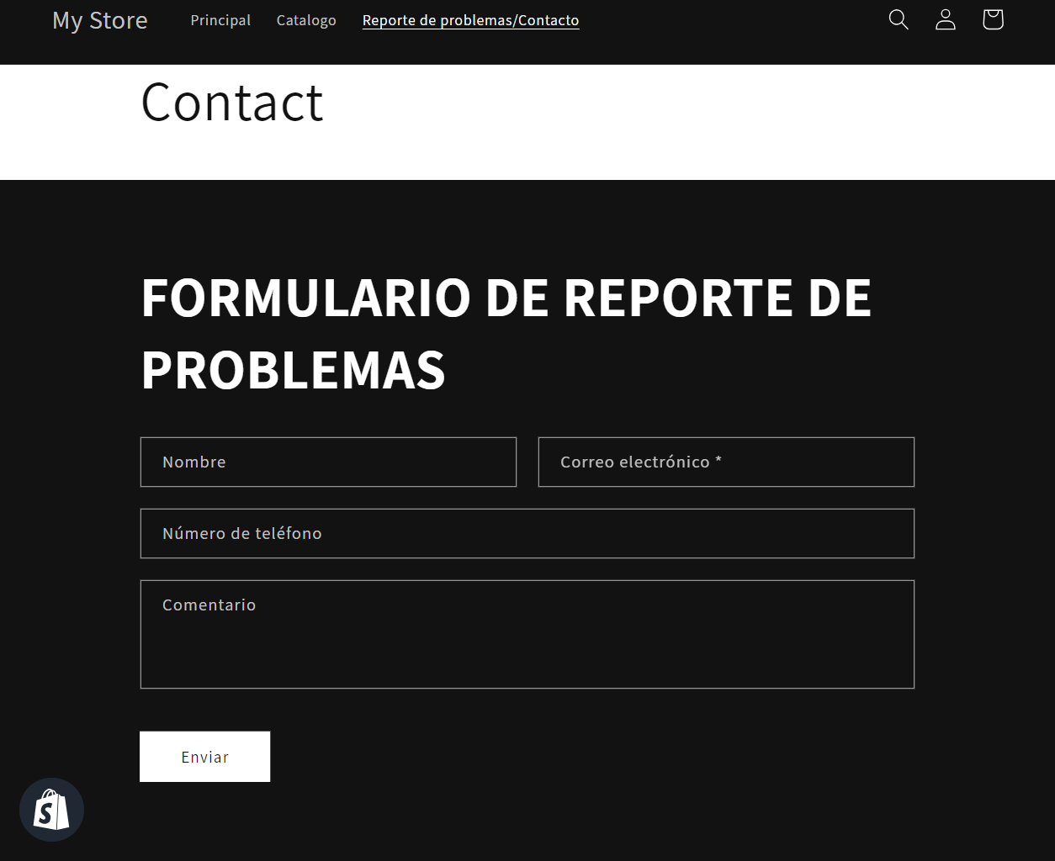

En la siguiente sección se podrá iniciar sesión con la cuenta cliente que si ya existe alguna creada previamente podrá visualizar información personal del usuario ingreso, por lo contrario deberá crear una cuenta.

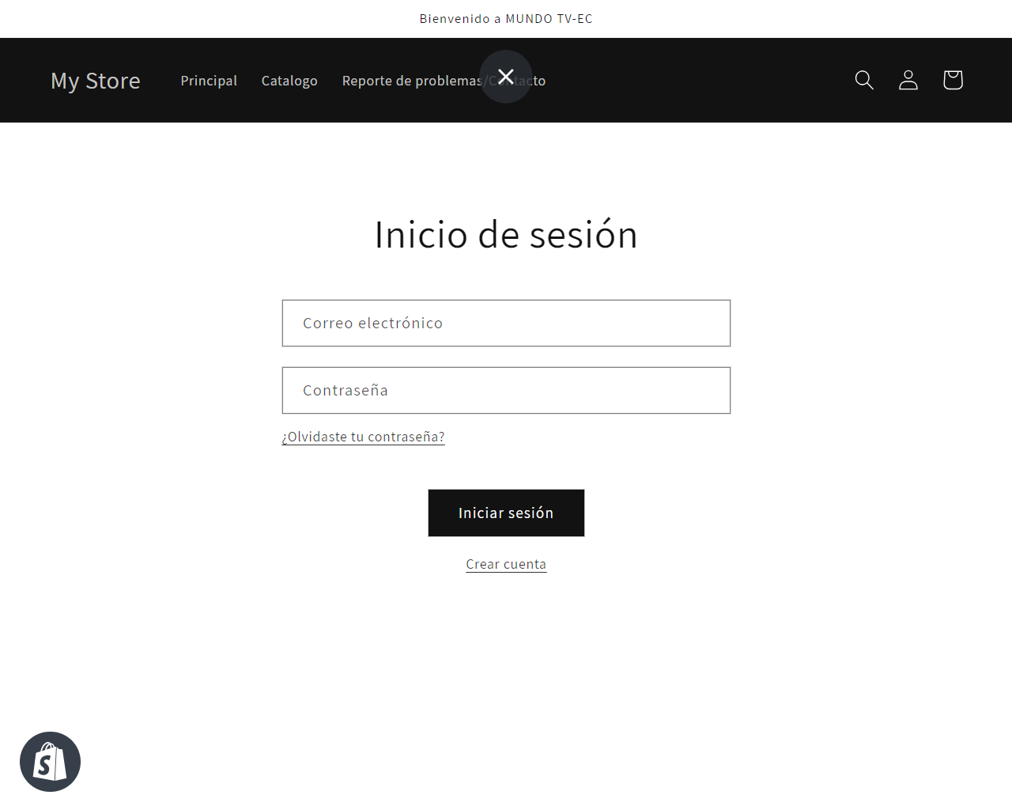

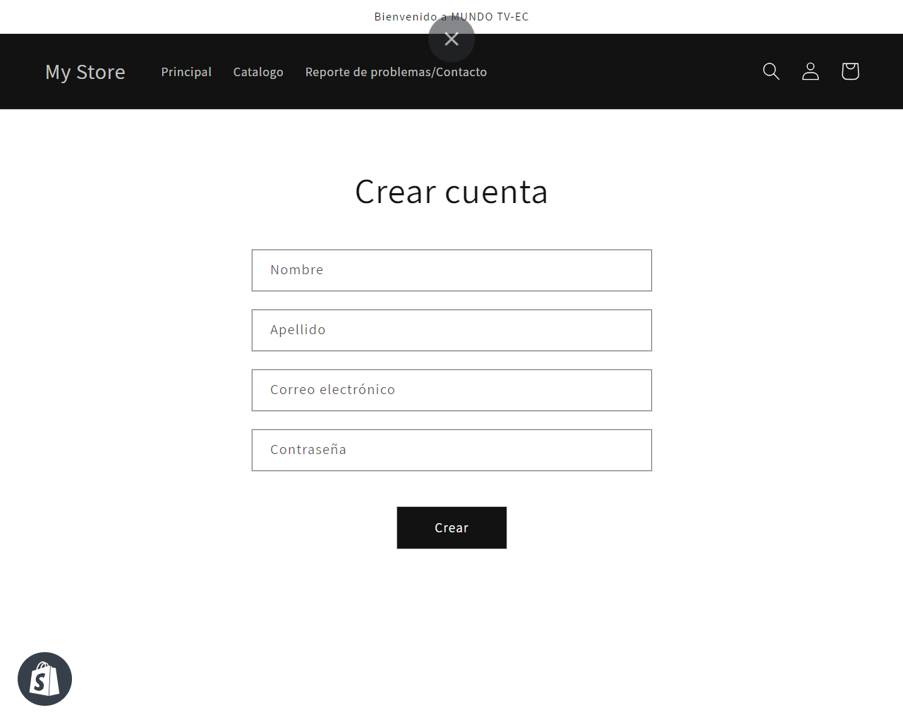

# Ingreso Válido de Datos en Campos del Aplicativo

**Validación de campos Nombre y Apellido**

Ingreso de datos de la forma correcta

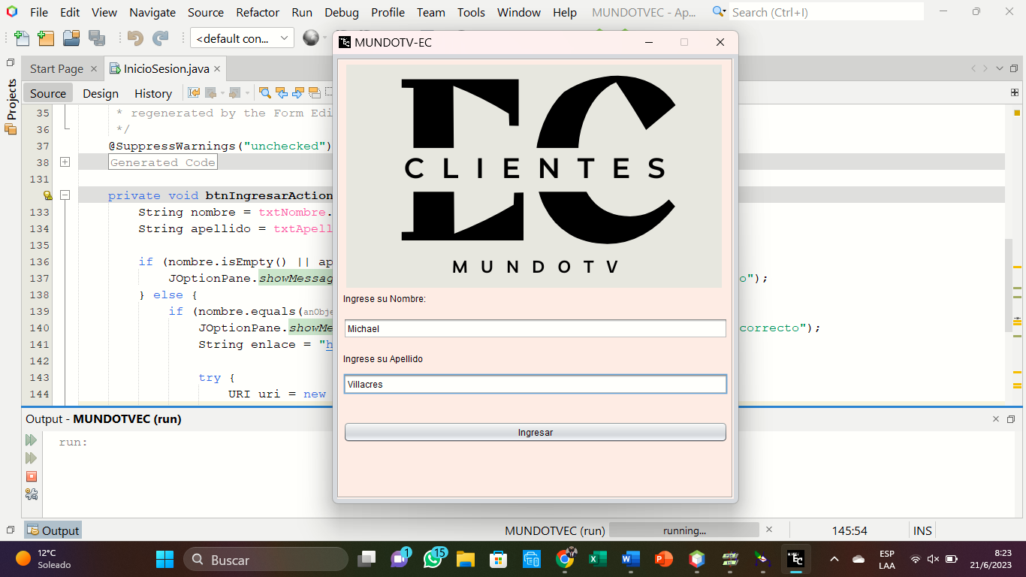

Muestra mensaje de inicio de sesión correcto

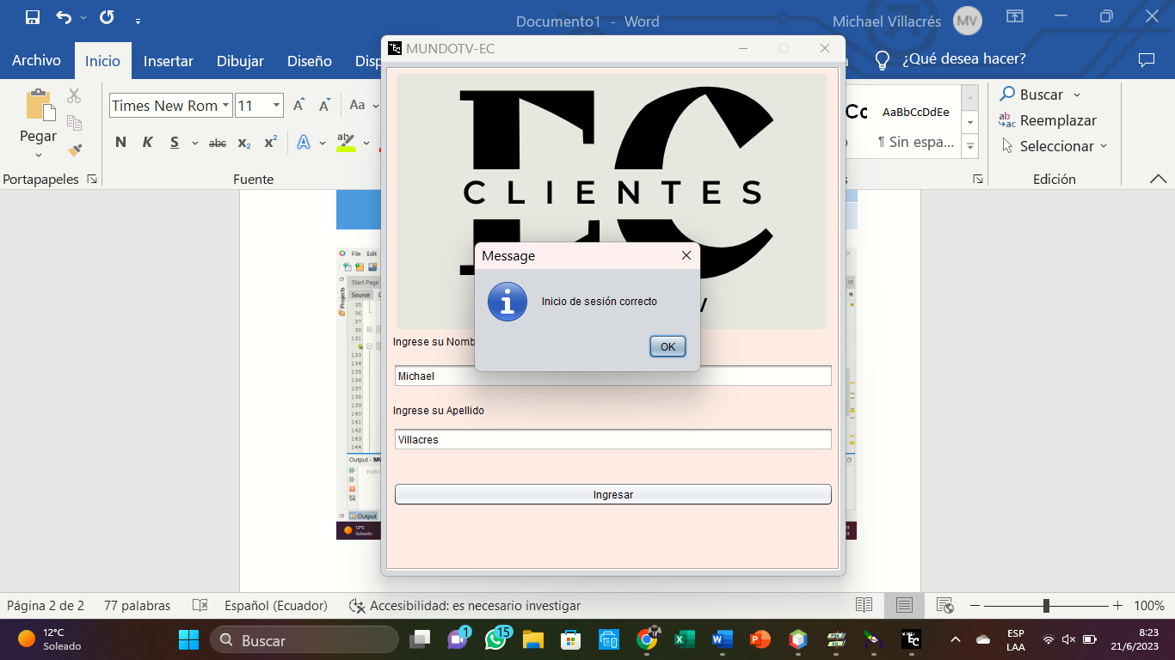

**Validación de campo Buscar**

Ingreso de datos de la forma correcta

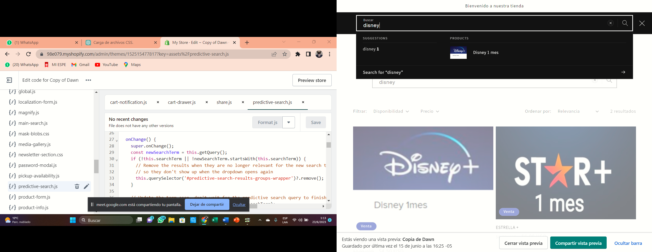

**Validación de campo cantidad**

Ingreso de cantidad de forma correcta

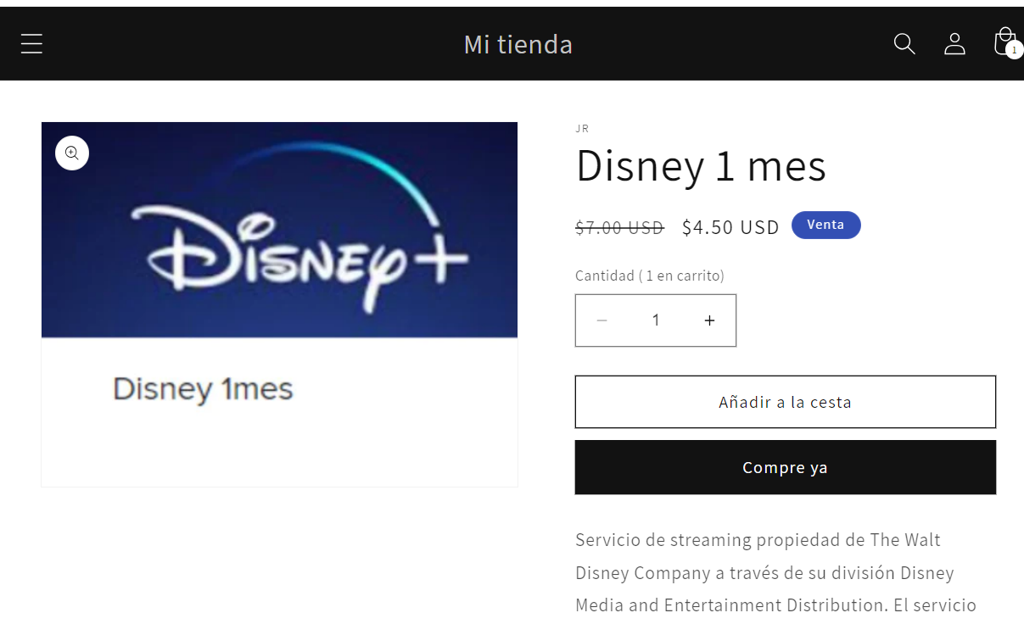

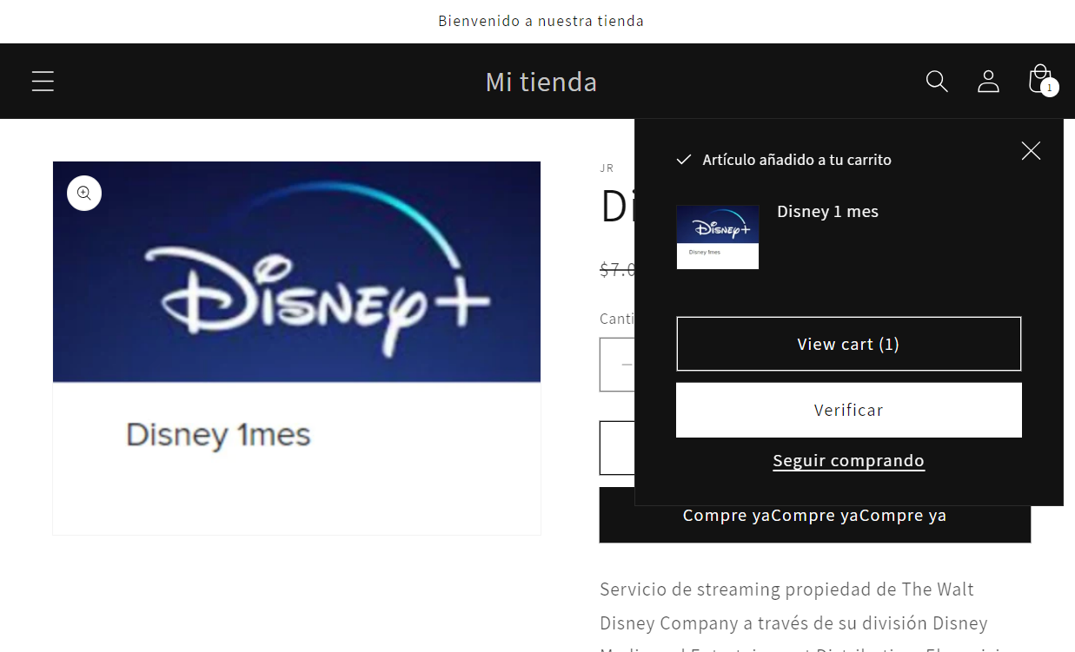

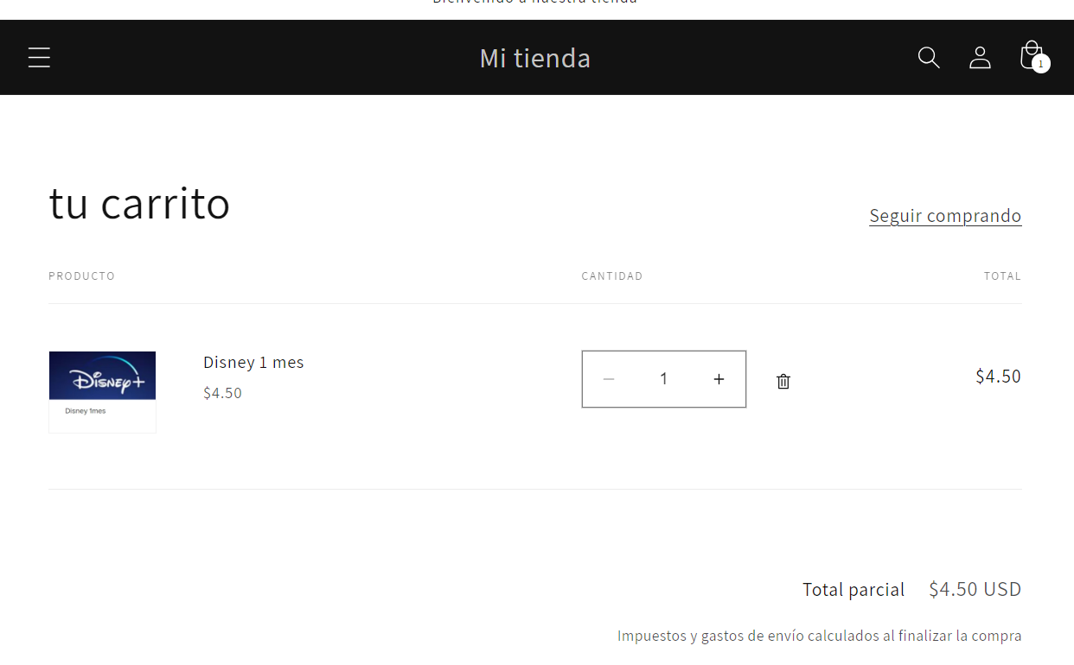

**Validación de campo Email**

Ingreso de datos de la forma correcta

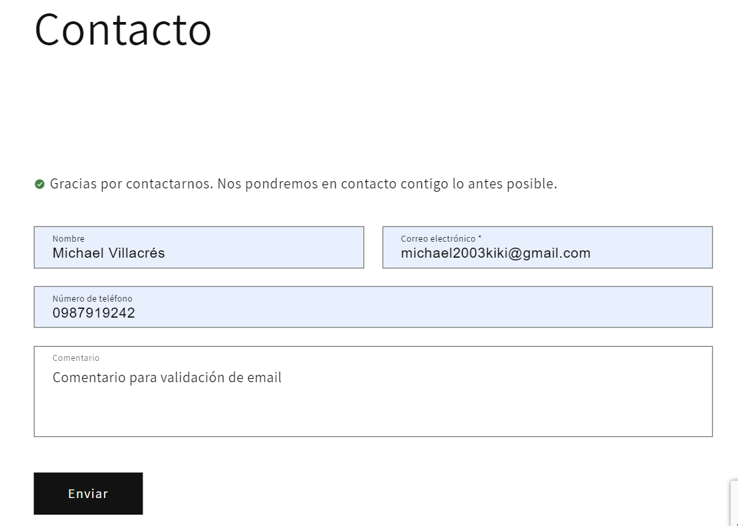

**Validación de campo Número**

Ingreso de datos de la forma correcta

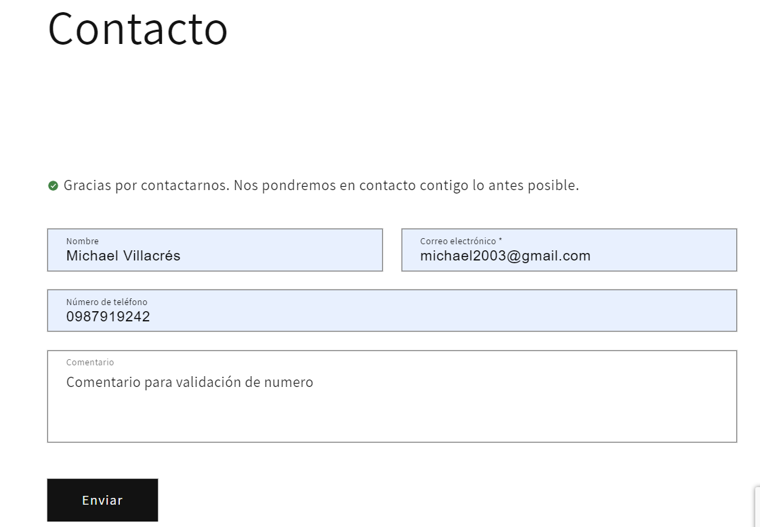

**Validación de correo y contraseña para iniciar sesión cuenta cliente**

Ingreso de datos de correo electrónico y contraseña correctamente

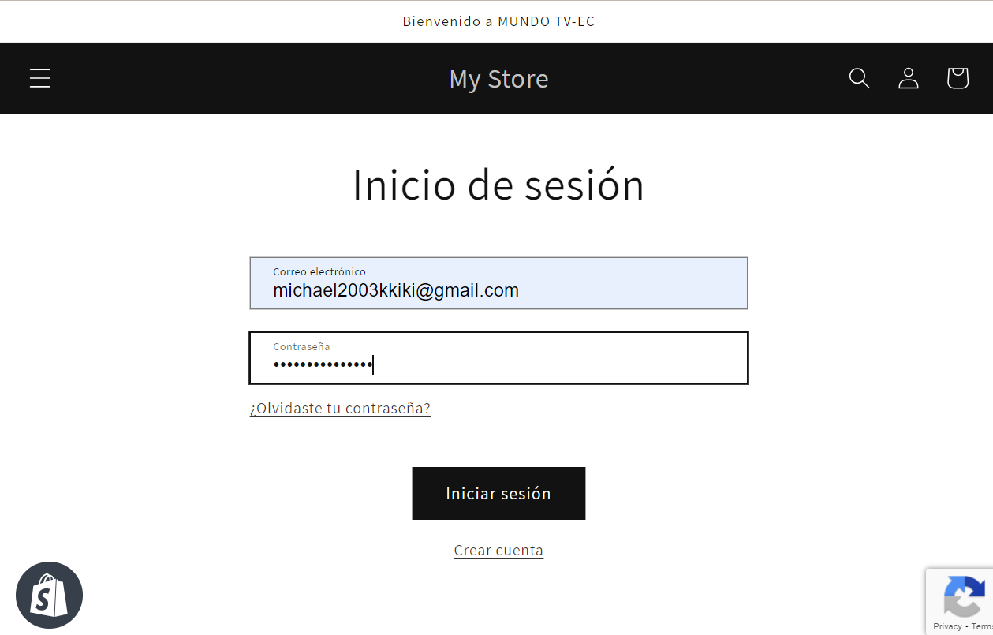

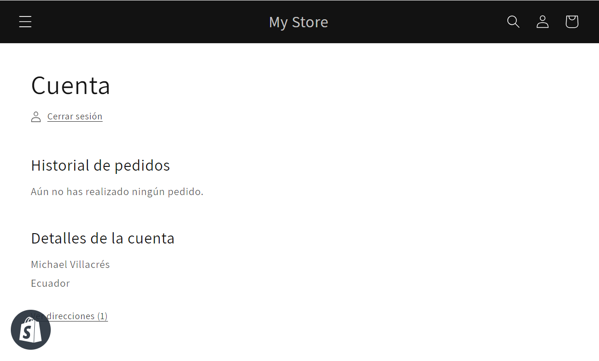

**Validación de correo y contraseña para crear cuenta cliente**

Ingreso de datos de correo electrónico y contraseña correctamente

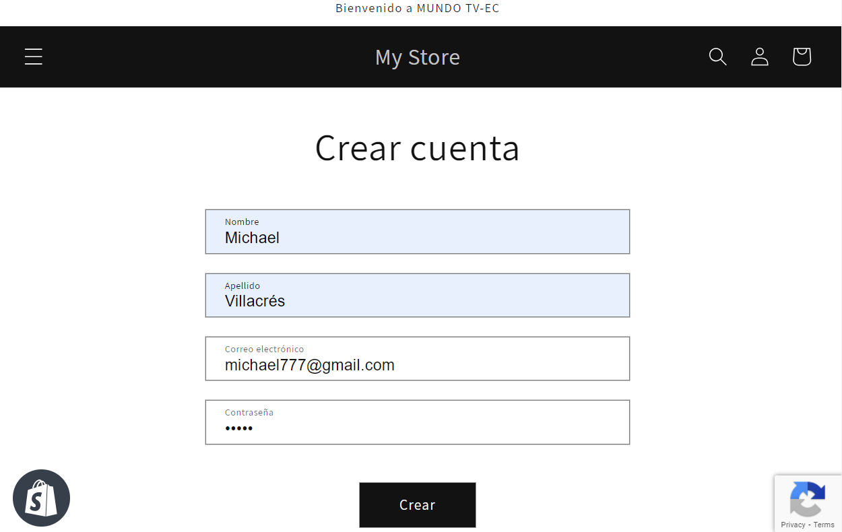



**Validación de campo Dirección**

Ingreso de datos de la forma correcta

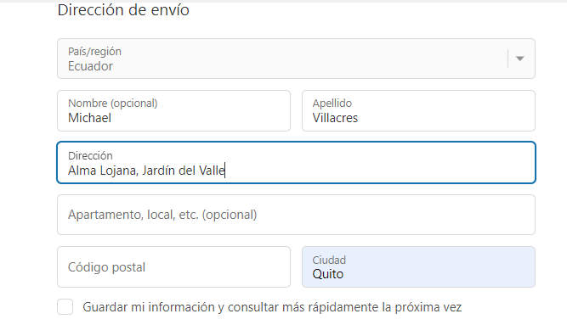

# Ingreso Inválido de Datos en Campos del Aplicativo

**Validación de campos Nombre y Apellido**

**No Válido:**

Ambos campos se encuentran vacíos

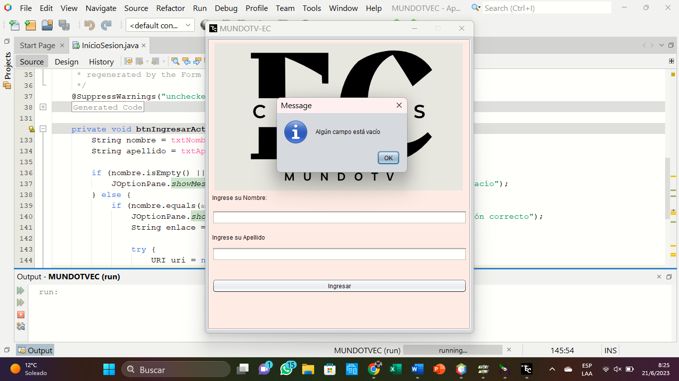

El campo de nombre se encuentra vacío

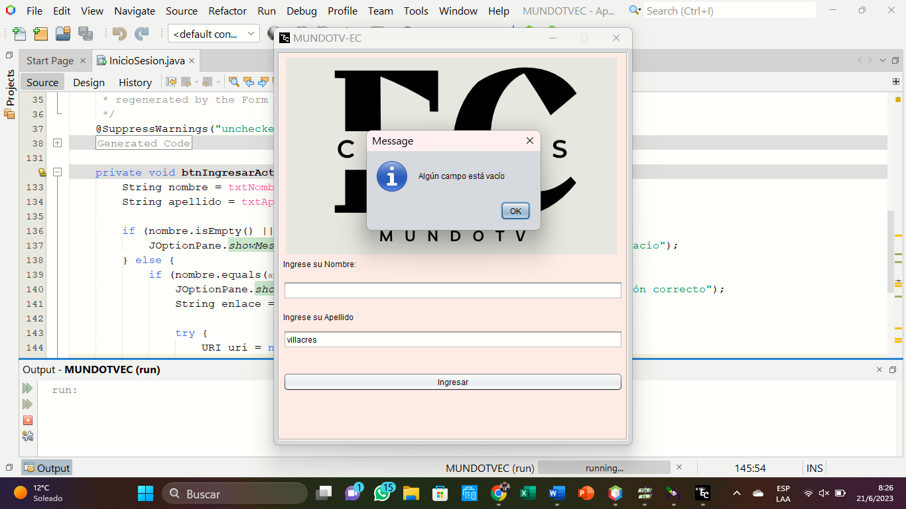

El campo de apellido se encuentra vacío

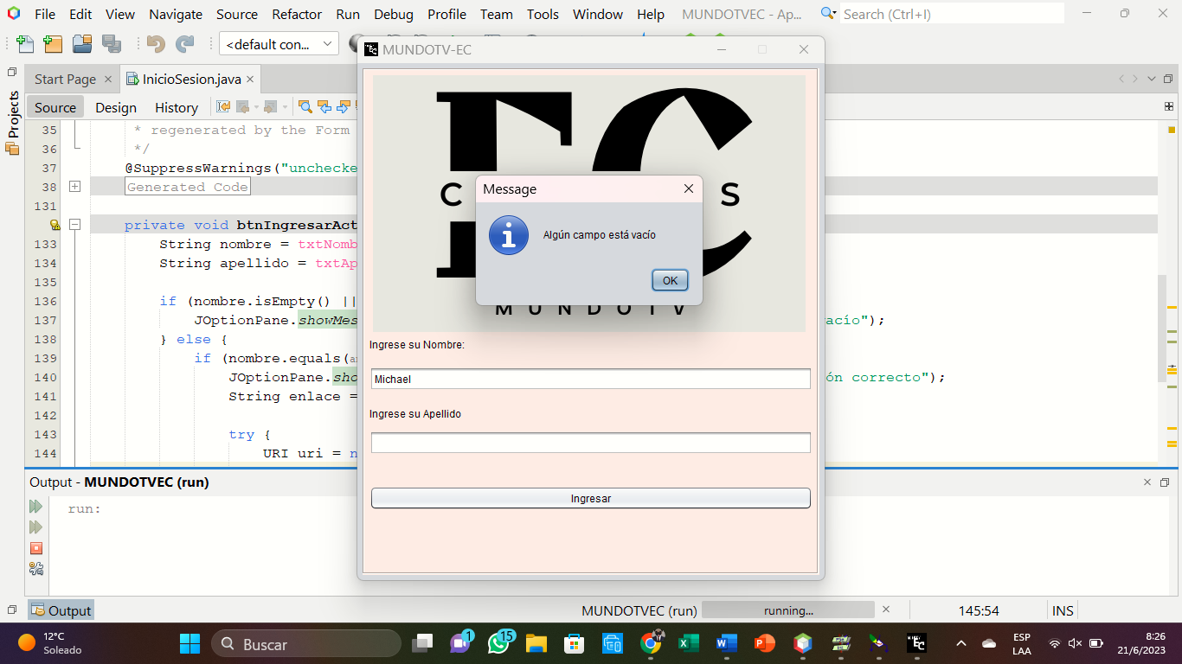

**Validación de campo Buscar**

**No Válido:**

El campo se encuentra vacío

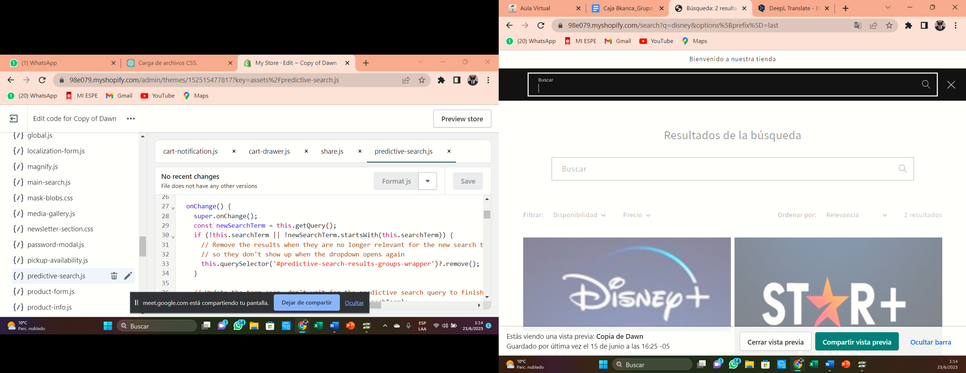

**Validación de campo cantidad**

**No Válido:**

El campo de cantidad se encuentra en 0

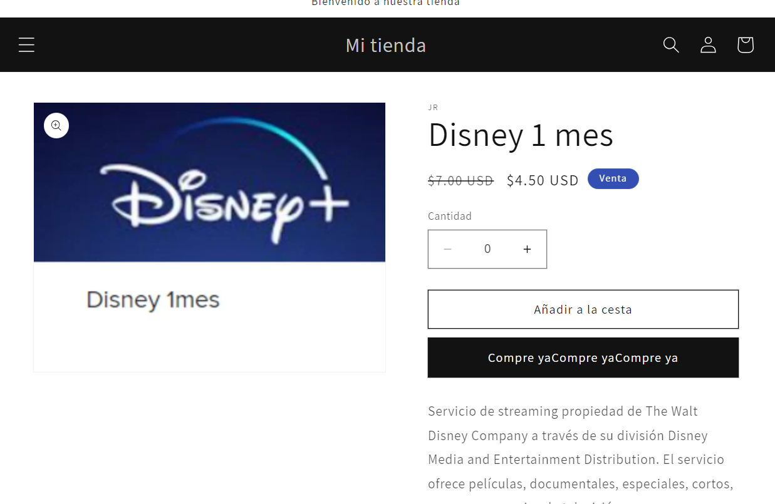

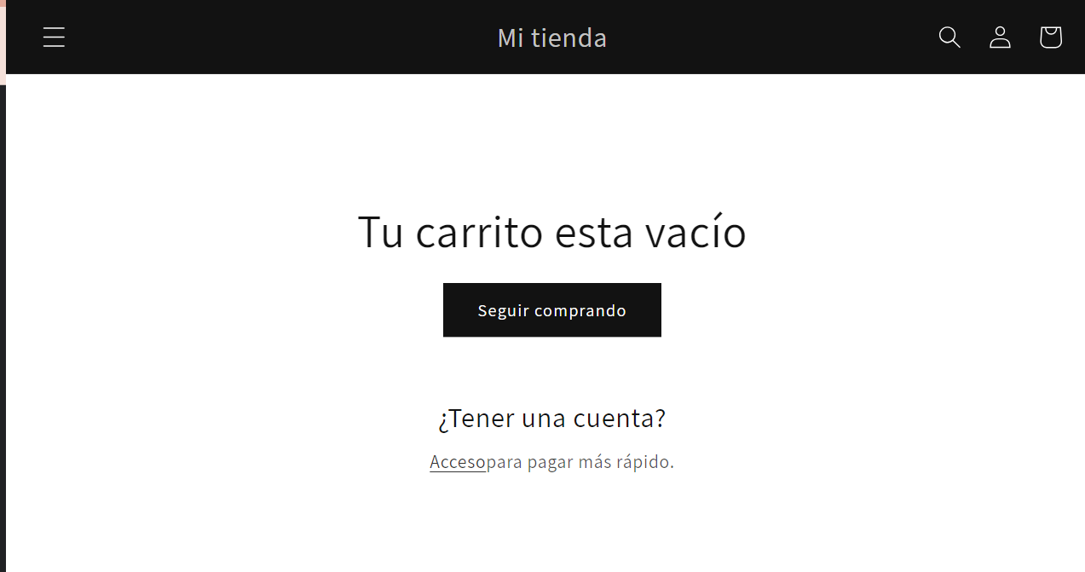

**Validación de campo Email**

**No Válido 1:**

El campo se encuentra vacío

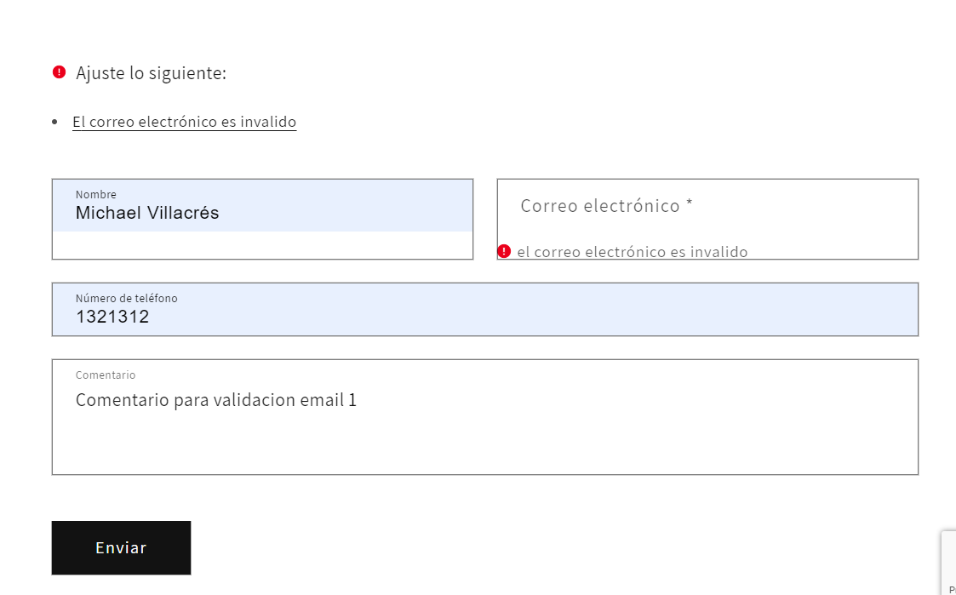

**No Válido 2:**

En el campo no se encuentra el @

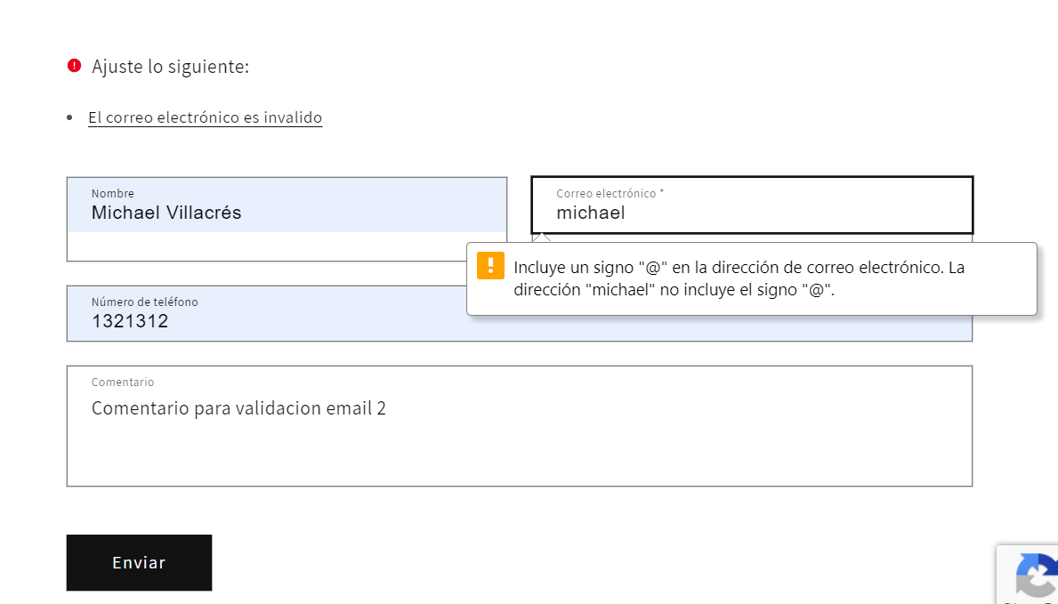

**No Válido 3:**

No existe texto después del @

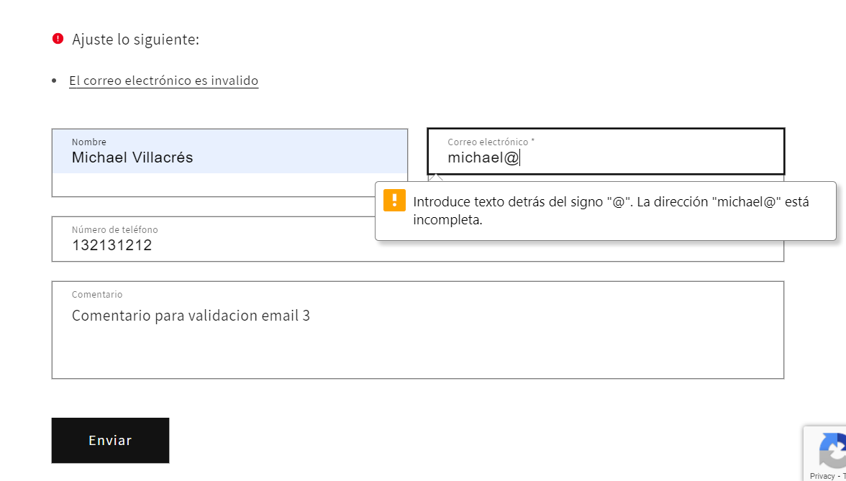

**Validación de campo Número**

**No Válido:**

El campo se encuentra lleno con caracteres

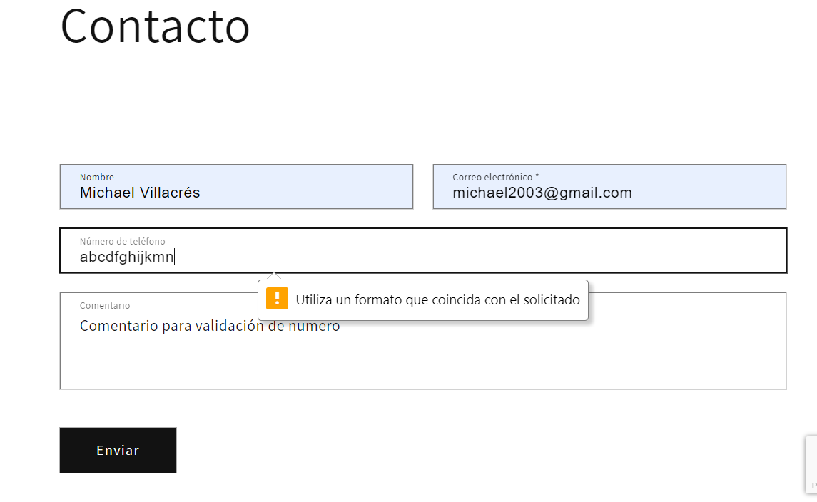

**Validación de correo y contraseña para iniciar sesión cuenta cliente**

**No Válido:**

La cuenta de cliente aún no se encuentra registrado dentro del aplicativo

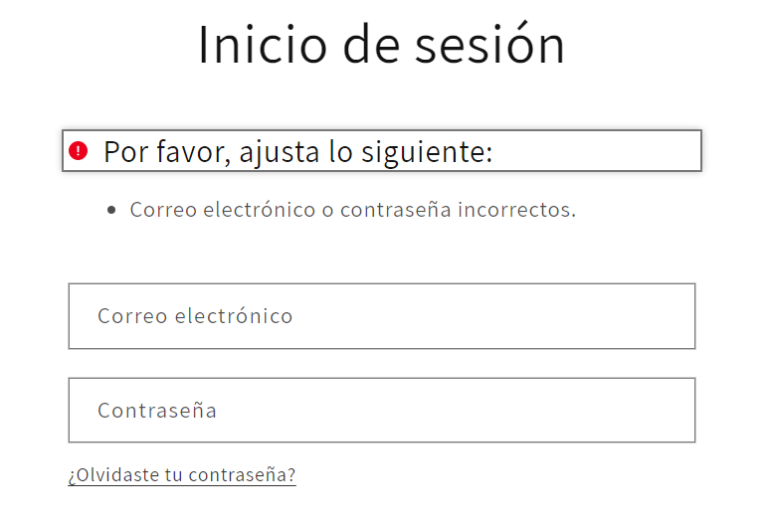

**Validación de correo y contraseña para crear cuenta cliente**

**No Válido 1:**

Ingreso incompleto de correo electrónico

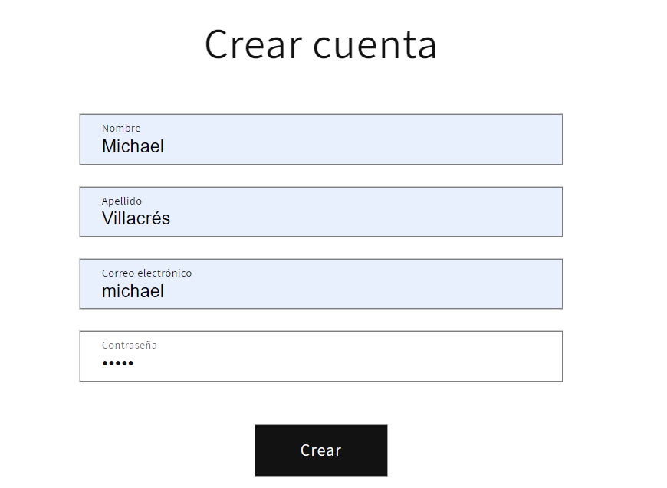

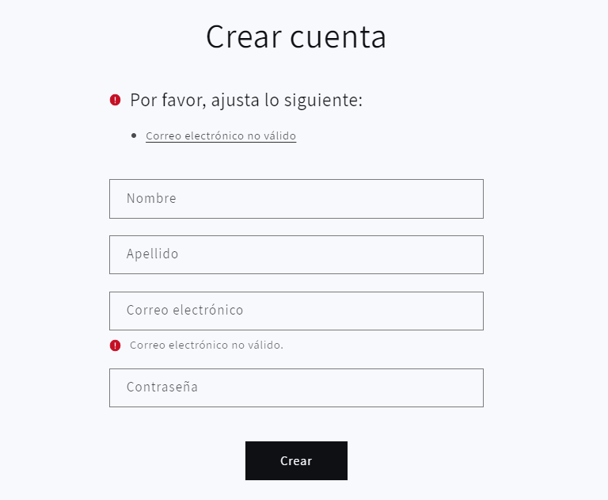

**No válido 2:**

El ingreso no válido de contraseña:

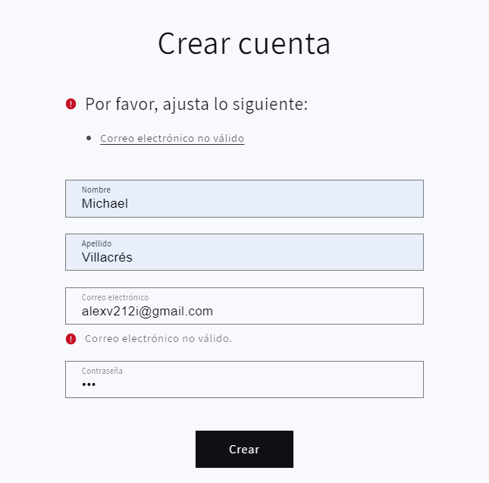

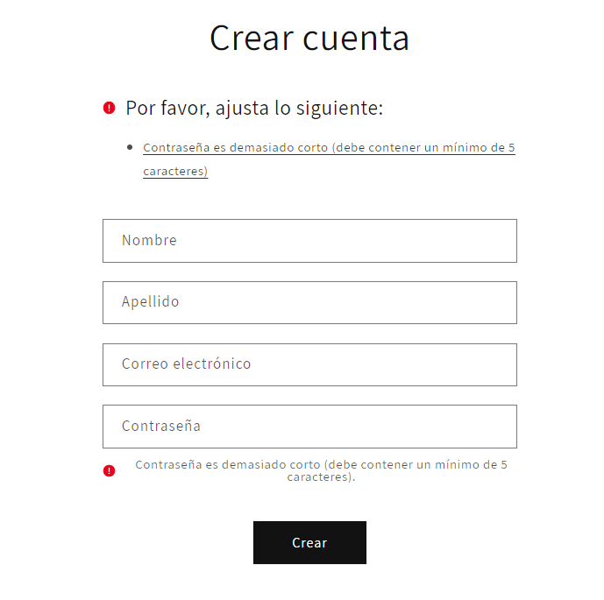

**Validación de campo Dirección**

**No Válido:**

Los campos se encuentran vacíos

